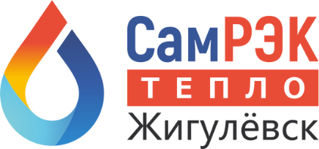

ОБЩЕСТВО С ОГРАНИЧЕННОЙ ОТВЕТСТВЕННОСТЬЮ

«САМРЭК – ТЕПЛО ЖИГУЛЕВСК»

Юр. адрес: 445350, Самарская область, город Жигулевск, улица Мира, дом 19, офис 1

Почтовый адрес: 445350, Самарская область, город Жигулевск, улица Мира, дом 19, офис 1

ОГРН 1196313034829 ИНН 6382079233

ПРИКАЗ

« ___ » ______________ 20_____ № ________________

ПРИКАЗ № _____
г. Жигулевск «1» ноября 2021г.

О внесении изменений состава комиссии по
противодействию проявлениям коррупции

В связи с кадровыми изменениями в ООО «СамРЭК-Тепло Жигулевск», в целях повышения качества профессиональной деятельности и трудовой дисциплины

ПРИКАЗЫВАЮ:
- Внести следующие изменения в состав комиссии по противодействию коррупции, утверждённого приказом от _____________________:
- ввести в состав комиссии:
Председатель комиссии: Игнатов Дмитрий Владимирович – генеральный директор ООО «Эксплуатация-Тепло Жигулевск»
Секретарь комиссии: ________________________________________________
Члены комиссии:____________________________________________________
__________________________________________________________________

- Контроль за исполнением приказа оставляю за собой.
- Настоящий приказ вступает в силу с момента издания.

Генеральный директор
ООО «СамРЭК-Тепло Жигулевск» Д.В. Игнатов
С приказом ознакомлены:

______________________________________________________________
__________________________________________________________

___________________________________________________________

